Установка:

1. В списке расширений браузера Хром включить режим разработчика (в правом верхнем углу переключатель)

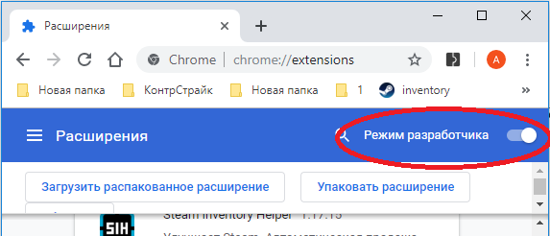

1. Нажать на кнопку "Загрузить распакованное расширение"

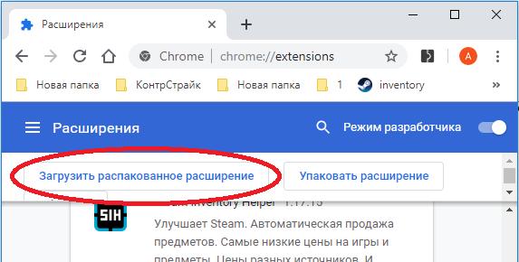

1. Выбрать папку с расширением

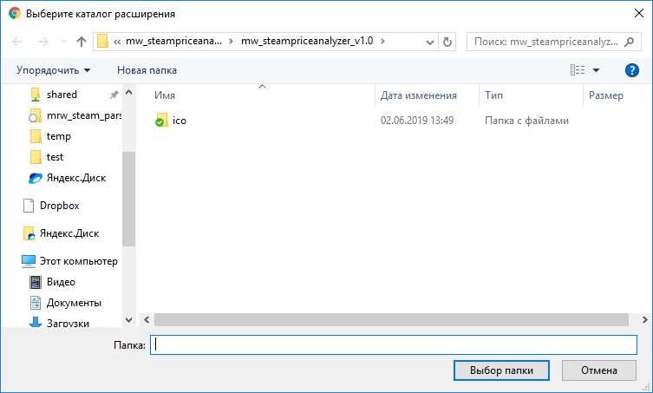

1. В списке расширений появится иконка со значком графика



Настройка:

1. Необходимо залогиниться в Steam под любым аккаунтом

2. Желательно иметь валюту аккаунта в $, язык аккаунт - английский

3. Надо скопировать файл базы данных STH в папку с расширением

(по-умолчанию путь такой: "C:\Users\admin\AppData\Local\Google\Chrome\User Data\Default\databases\chrome-extension_lhoahihokddepjlegpenefeaahdkojog_0")

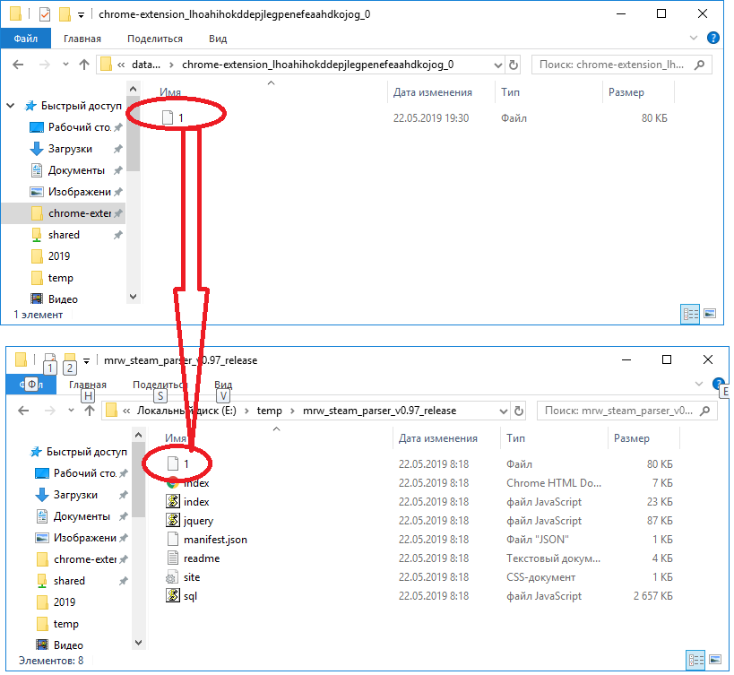

4. При необходимости файл базы данных STH надо переименовать в "1" (файл без расширения)

Работа:

1. Настройки:

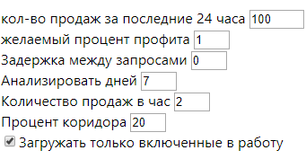

кол-во продаж за последние 24 часа - проверяет количество продаж предмета за последние 24 часа

желаемый процент профита – минимальный процент профита, используемый для расчета

Задержка между запросами - задержка в миллисекундах между запросами к Steam (при необходимости нужно увеличить)

Анализировать дней - количество дней для анализа цен

Количество продаж в час – проверяет кол-во продаж в час

Процент коридора - диапазон в процентах, в котором будут анализироваться цены

Загружать только включенные в работу – при работе с базой STH будут загружены только те данные, которые включены в автопокупку/автопродажу

2. Работа с одной вещью

наименование - необходимо вписать наименование предмета для анализа

!Важно: название должно совпадать с точностью до символа, т.к. поиск идет по указанной строке

загрузить данные - грузятся данные со Stem

!Важно: после клика надо дождаться сообщения об успехе в "Логе" (самый правый столбик)

Расчитать - загруженные данные расчитываются по ВСЕМ алгоритмам, заложенным в программе

Переключатель игр – необходимо выбрать, из какой игры данный предмет

Для начала работы с блоком «Работа с одной вещью» необходимо выбрать перключателем игр игру, из которой будем анализировать предмет.

Затем вписать название предмета для анализа. Важно указывать полное имя, например «AK-47 | Redline» - неправильно, а «AK-47 | Redline (Field-Tested)» - правильно.

Далее нажимаем кнопку «загрузить данные», ждем загрузки данных со Steam.

После загрузки нажимаем «Расчитать», после расчета ниже будет сформирована таблица расчета по всем Алгоритмам. ВАЖНО все цены в алогритме указаны с учетом комиссии Steam.

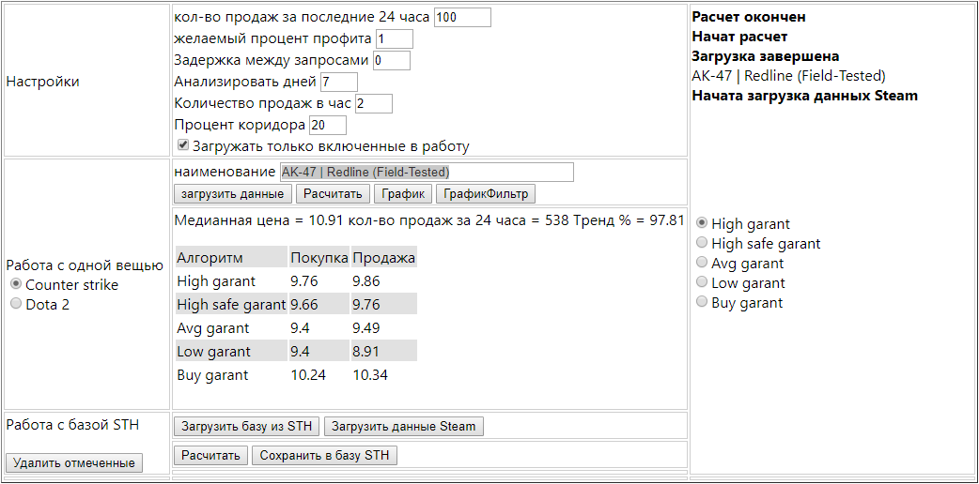

После расчета мы можем увидеть следующие данные:

Медианная цена – средняя цена продажи за указанный период.

Кол-во продаж за 24 часа – если значение будет меньше, чем указано в настройке, то она будет выделена красным.

Тренд % - сравнивается цена на начало месяца и на текущий момент, если текущая цена больше на 115%, то подкрасится зеленым, иначе если меньше 85% то – красным.

Ниже можно увидеть таблицу со значениями покупки/продажи по всем алгоритмам.

После расчета можно нажать кнопку «График».

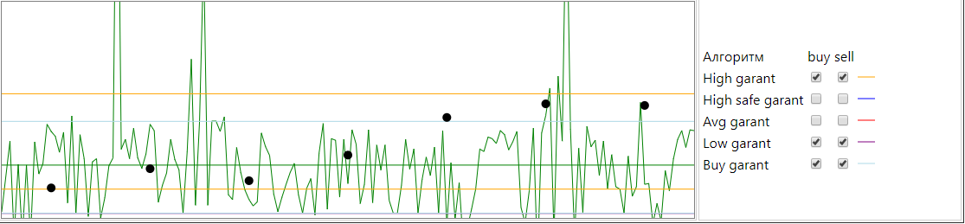

График отображает историю продаж предмета один-в-один как в Steam.

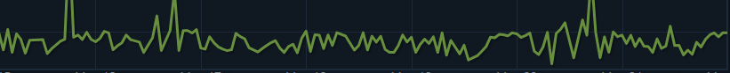

Дополнительно на графике отображаются цены покупки/продажи для всех алгоритмов. У каждого алгоритма свой цвет. Верхняя линия одного цвета – цена продажи, нижняя – цена покупки.

Зеленая линия – средняя цена за указанный период.

График масштабируется под максимальное значение продажи за выбранный период, либо (если цена слишком высокая) под значение медианной цены + «Процент коридора».

График фильтр – тот же график, но с учетом всех фильтров (кол-во продаж в час, процент коридора). Он отображает те данные, которые учавствуют в расчете алгоритмов. (В процессе разработки)

Алгоритмы:

High garant – берется цена продажи как среднее значение самых высоких цен за указанный период, цена покупки расчитывается изходя из настройки «процент профита»

High safe garant – берется цена продажи как самое низкое значение из самых высоких цен за указанный период, цена покупки расчитывается изходя из настройки «процент профита»

Avg garant – берется цена продажи как среднее значение продажи за указанный период, цена покупки расчитывается изходя из настройки «процент профита»

Low garant – берется цена продажи, как среднее значение из минимальных значений продажи за указанный период, цена покупки расчитывается изходя из настройки «процент профита»

Buy garant - берется цена продажи, как среднее значение из минимальных значений продажи за указанный период, цена покупки расчитывается изходя из настройки «процент профита»

Работа с базой STH

Загрузить базу из STH - программа ищет файл "1" в папке с расширеним и выводит его на экран

!Важно: после клика над дождаться сообщения об успехе в "Логе" (самый правый столбик)

Загрузить данные Steam - программа начинает делать запросы к Steam с указанным интервалом, в этот момент желательно отключить все сторонние программы/расширения, которые могут работать со Steam, во избежание "микро БАНа"

!Важно: после клика над дождаться сообщения об успехе в "Логе" (самый правый столбик)

Расчитать - данные будут расчитаны по выбранному алгоритму и показаны пользователю

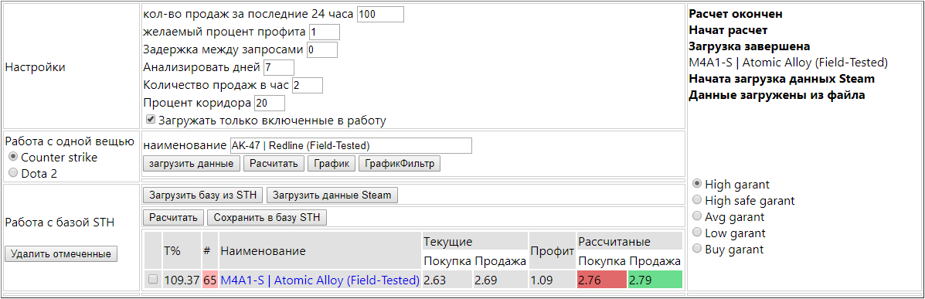

Сохранить в базу STH - расчитанные данные в таблице (последние 2 колонки) будут записаны в базу STH и программа предложит сохранить базу как новый файл. У данного файла наименование должно совпадать с изначальным наименованием, которое было в папке с расширеним STH. Далее этот файл можно скопировать с заменой в папку с расширеним STH и перезапустить браузер для обновления данных.

Описание таблицы:

Т% - месячный тренд, подкрашивается зеленым/красным в зависимости от значения

# - кол-во продаж за последние 24 часа

Наименование - название предмета в Steam (ссылка)

Текущие (покупка/продажа) - текущие значения покупки /продажи базы STH

Профит - процент профита по расчитанным значениям покупки/продажи

Расчитанные(покупка/продажа) - расчитанные текущие значения покупки /продажи

Цвет зеленый - цена покупки снизилась / цена продажи повысилась

Цвет красный - цена покупки повысилась/ цена продажи снизилась

ЦВет серый - значения не изменились

Важно:

При удалении отмеченных позиций в списке они не будут удалены из базы STH. Данные в базе STH обновятся только теми данными, которые вы видите на экране, другие данные останутся без изменений.

Данные в таблице выводятся в порядке сортировки по группам STH + наименование предмета.

по всем вопросам писать сюда:

<https://vk.com/mrwhite>

или

<https://vk.com/steampriceanalyzer>